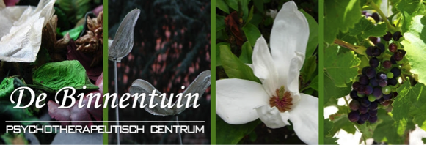
LIVE training Focusing Niveau 3
In de focusingtraining niveau 3 bouwen we verder op wat tijdens niveau 1 en 2 werd aangebracht en ingeoefend. Je krijgt meer zicht op het proces en ontwikkelt stilaan je eigen stijl van Focusing. Verder verkennen we de mogelijkheden om jezelf of je focusingmaatje iets meer te gidsen aan de hand van mogelijke interventies of suggesties en leer je feeling ontwikkelen wanneer je deze beter wel of niet inzet.
Na niveau 3 kan je een focusingsessie van een medefocusser begeleiden waarin geen buitengewone moeilijkheden te verwachten zijn.
Deze training wordt gespreid over 2 hele dagen.
Locatie: Psychotherapeutisch Centrum De Binnentuin
Spoorwegstraat 8, 3370 Boutersem
www.binnentuinboutersem.be

Data: Zaterdagen 22/04 en 29/04/2023
Telkens van 9.30 – 16.30 uur (middagpauze 12.30 – 13.30 uur)

Kostprijs: 235 euro, koffie/thee en versnaperingen inbegrepen, lunch zelf mee te brengen
- 20 euro vroegboekkorting t.e.m. 31/03/2023
- 30 euro studentenkorting (niet combineerbaar met vroegboekkorting)
Voorwaarde: je hebt Focusing niveau 1 en 2 gevolgd bij een erkend focusingtrainer.
Trainer: Ingrid De Witte (cliëntgericht-experiëntieel en existentieel counselor, focusingtrainer)
Inschrijving of meer info: ingrid.de.witte@telenet.be

